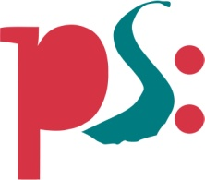 | Forum ALTE POST  Pressemitteilung
Pirmasens, 21. Mai 2021
Nach Pandemie-bedingter Verschiebung: Forum ALTE POST eröffnet FLUX4ART

- Pirmasenser Kulturzentrum lädt ab dem Pfingstwochenende ein zur Landeskunstschau mit Werken rheinland-pfälzischer Künstler
- Sicherheitskonzept beinhaltet insbesondere Vorabanmeldung von Besuchern bei limitierter Gesamtzahl, gekennzeichnete Laufrichtungen sowie Tragen von Mund-Nasen-Masken
(Forum ALTE POST Pirmasens, 21. Mai bis voraussichtlich 13. Juni 2021)

Nach Pandemie-bedingt mehrmonatiger Verschiebung öffnet das Forum ALTE POST nun ab dem Pfingstwochenende seine Tore für die Wechselausstellung FLUX4ART. Ab Freitag, 21. Mai 2021, kann das Publikum im Pirmasenser Kulturzentrum in der Landeskunstschau ein breitgefächertes Spektrum innovativer zeitgenössischer Kunst entdecken. Dazu zählen ausdrucksstarke Installationen, Objektkunst, Fotografien, Zeichnungen und Skulpturen von 21 Künstlern mit biographischem Bezug zu Rheinland-Pfalz.
Initiator der Ausstellung an insgesamt drei verschiedenen Orten im Land ist der Berufsverband Bildender Künstlerinnen und Künstler Rheinland-Pfalz im Bundesverband e.V. – BBK RLP. Finanziell unterstützt wird die Schau vom Ministerium für Wissenschaft, Weiterbildung und Kultur (MWWK) Rheinland-Pfalz.
Nach dem Pfingstwochenende ist das Forum ALTE POST immer freitags bis sonntags sowie an Feiertagen von 10.00 bis 17.00 Uhr geöffnet. Beim Besuch sind die Abstands- und Hygieneregeln, darunter das Tragen einer FFP2- oder medizinischen OP-Maske, zu beachten, die Laufrichtungen sind entsprechend gekennzeichnet. Insbesondere ist eine Vorabanmeldung verpflichtend – telefonisch unter 06331 2392715 oder per Mail an altepost@pirmasens.de; sollten es die Kapazitäten zulassen, sind aber auch spontane Anmeldungen vor Ort möglich. Zudem werden die Kontaktdaten aller Besucher erfasst.
Ursprünglich sollte FLUX4ART mit Werken von Thomas Brenner, Liane Deffert, Andrea Esswein, Christine Fischer, Uta Grün, Jens Gussek, Jens Hafner, Hans Otto Lohrengel, Marita Matthek, Juyoung Paek, Meike Porz, Sylvia Richter-Kundel, Daniel Schieben, Kathrin Schneider, Paula Sippel, Martin Streit, Matthias Strugalla, Anna Maria Tekampe, Maria Trezinski, Franziskus Wendels und Silvia Willkens bereits ab dem 8. November 2020 in Pirmasens gezeigt werden. Kunstinteressierte konnten in den vergangenen Monaten auf der Webseite des Forum ALTE POST zumindest einen kleinen Einblick in die Ausstellung gewinnen in Form von „Appetithäppchen“ mit Bildern der präsentierten Werke und Informationen zu den jeweiligen Künstlern.
Weitere Informationen zu den drei Ausstellungsorten, allen teilnehmenden Künstlern und zum Konzept der Landeskunstschau sind verfügbar unter www.flux4art.de.

Hintergrund FLUX4ART 2020
FLUX4ART 2020 zeigt einen Querschnitt des zeitgenössischen künstlerischen Schaffens aus Rheinland-Pfalz und macht dieses Potenzial für die Öffentlichkeit sichtbar: Gezeigt werden sowohl bereits etablierte und international bekannte als auch ganz junge, aktuelle Positionen in unterschiedlichen Formaten wie Installation, Licht-, Video- und Objektkunst, Fotografie, Malerei, Zeichnung und Skulptur. Zwei Drittel der 60 künstlerischen Positionen wurden über eine öffentliche Ausschreibung ausgewählt, ein Drittel der Teilnehmer folgt einer direkten Einladung der Künstlerischen Leiterin Christina Körner.

Zum Forum ALTE POST
Das Kulturzentrum Forum ALTE POST in Pirmasens ist entstanden aus dem 1893 von dem Architekten Ludwig Stempel (1850-1917) erbauten Königlich Bayerischen Postamt. Dort wurden bis 1927 sowohl der städtische Paketverkehr als auch der Telegrafendienst abgewickelt; nach dem Bau einer neuen Post diente das Gebäude im Herzen der westpfälzischen Stadt als Fernmelde- und Kraftpoststelle und galt 1930 als einer der größten Kraftpoststützpunkte Deutschlands. Bis zu ihrer Schließung 1976 fungierte die Alte Post als Wartesaal für Postbusreisende, Telefonzentrale und Kraftpostverwaltung. Dank eines aufwändigen Umbaus, einer technischen Modernisierung und grundlegenden Restaurierung, bei der unter anderem ein Mosaik an der Außenfassade nach historischen Vorlagen wiederhergestellt wurde, erstrahlt das Monument nun in neuem Glanz. Das Forum ALTE POST bietet mit seinen vielfältig nutzbaren Räumen Platz für Ausstellungen, Konzerte und Events, aber auch für Seminare und private Feiern. Zur Würdigung zweier berühmter Söhne der Stadt gibt es im Forum ALTE POST fest etablierte Einrichtungen. Dabei handelt es sich zum einen um die Dauerausstellung „Heinrich Bürkel – Landpartie“ mit insgesamt 60 Gemälden, Zeichnungen und Skizzen des bekannten Romantik-Malers Heinrich Bürkel (1802-1869). Zum anderen präsentiert sich das Hugo-Ball-Kabinett als interaktive Dauerausstellung über den Dada-Begründer Hugo Ball (1886-1927). Weitere Informationen sind erhältlich unter http://www.forumaltepost.de.
20210521_fap

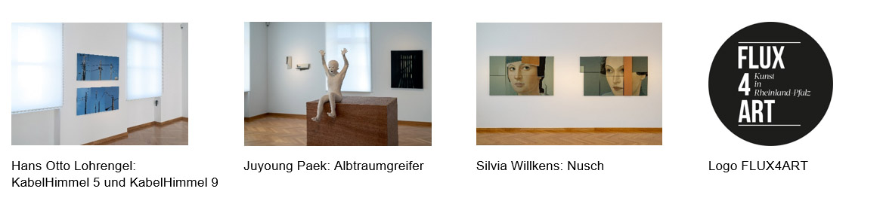
Begleitendes Bildmaterial:

[ Download unter https://ars-pr.de/presse/20210521_fap ]

Hausadresse Pressekontakte
Forum ALTE POST Stadtverwaltung Pirmasens ars publicandi Gesellschaft für
Charlotte Veit Maximilian Zwick Marketing und Öffentlichkeitsarbeit mbH
Poststraße 2 Leiter der Pressestelle Martina Overmann
D-66954 Pirmasens Rathaus am Exerzierplatz Schulstraße 28
Telefon +49 6331 23927-11 D-66953 Pirmasens D-66976 Rodalben
Telefax +49 6331 23927-20 Telefon: +49 6331 84-2222 Telefon: +49 6331 5543-13
altepost@pirmasens.de Telefax: +49 6331 84-2286 Telefax: +49 6331 5543-43
http://www.forumaltepost.de presse@pirmasens.de MOvermann@ars-pr.de
http://www.pirmasens.de https://ars-pr.de

Kontakt FLUX4ART
Carsten Schneider-Wiederkehr
Projektleiter FLUX4ART
Geschäftsführer Berufsverband Bildender Künstlerinnen und Künstler Rheinland-Pfalz
im Bundesverband e.V. (BBK RLP)
Geschäftsstelle
Am Judensand 57b
D-55122 Mainz
Telefon: +49 6133 5725655
Telefax: +49 6131 371425
schneider-wiederkehr@bbkrlp.de

